|  |  |  |
| --- | --- | --- |
| Министерство науки и высшего образования  Российской Федерации | | |
| Федеральное государственное бюджетное  образовательное учреждение высшего образования | | |
| «Новосибирский государственный технический университет» | | |
|  | | |
| Теоретической и прикладной математики | | |
|  | | |
| Лабораторная работа № 6 | | |
| по дисциплине «Операционные системы, среды и оболочки» | | |
|  | | |
| **Изучение облачной платформы НГТУ** | | |
|  | | |
|  | Факультет: | ПМИ |
| Группа: | ПМИ-02 |
| Вариант: | 6 |
| Студент: | Сидоров Даниил, |
|  | Дюков Богдан |
| Преподаватель: | Кобылянский Валерий Григорьевич, |
|  | Филиппова Елена Владимировна  . |
|
|  |  |
|  | | |
| Новосибирск | | |
| 2022 | | |

1. **Цель работы**

Изучить основные принципы использования облачных технологий для отладки и тестирования сетевых приложений на примере корпоративного Облака НГТУ.

1. **Ход работы**
2. Ознакомились с правилами работы в Облаке НГТУ.
3. На основе программ, разработанных при выполнении лабораторных работ № 2 и 3 подготовили тестовые программы, которые будут использоваться при дальнейшем выполнении работы.

Мы дополнили наши программы из 2 и 3 лабораторных работ, благодаря чему выполняются все требования, необходимые для корректной работы в Облаке НГТУ.

* Обработка запросов, поступающих из любых типов сетей (локальной, глобальной или внутренней петли) уже была реализована ранее и будет показана в следующих пунктах;
* Для серверной части программы был изменен начальный консольный вывод:

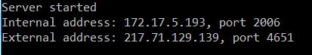

Теперь мы можем видеть не только внутренний адрес виртуального сервера, но и внешний;

* Для клиентской части программы была добавлена опция ввода порта, чтобы можно было подключаться к серверу как локально, так и глобально без изменения порта в самой программе:

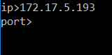

* при подключении каждого клиента выводится на экран его IP-адрес и номер порта:

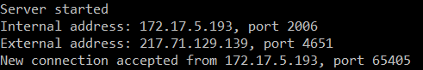

1. Создали облачный виртуальный сервер (ВС), имя которого содержит номер группы, номер бригады и номер студента в бригаде. Параметры сервера указаны любые в пределах квоты, операционная система – Windows Server 2016.

Окно создания сервера:

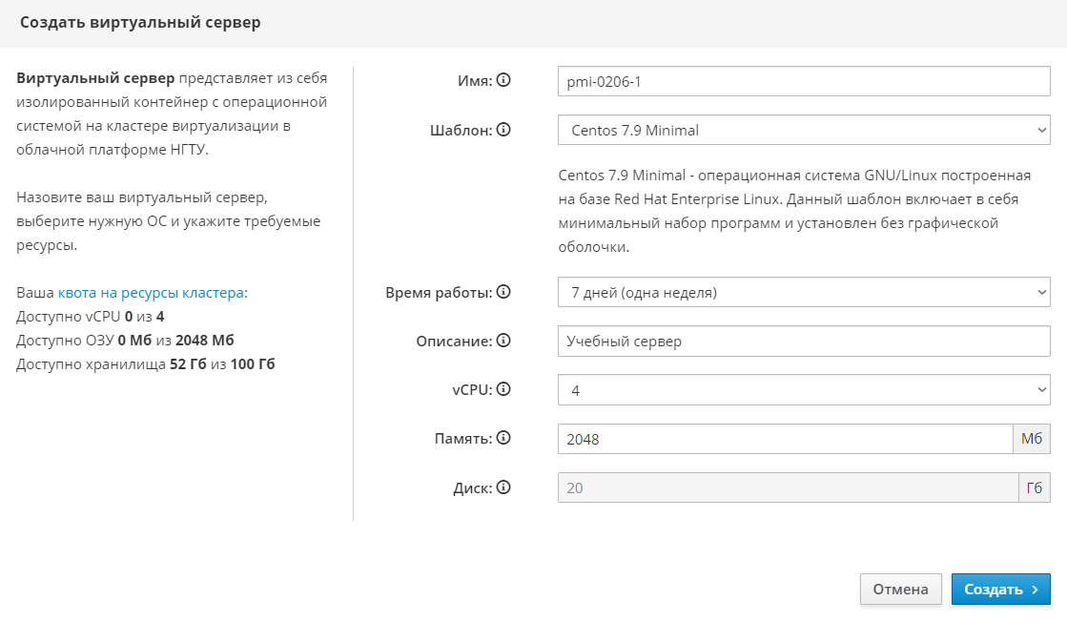

Уже созданный сервер:

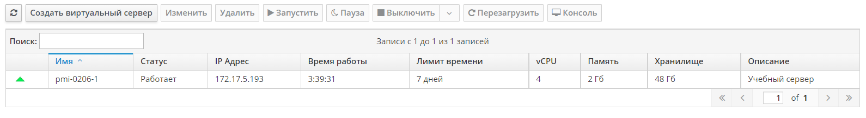

После создания ВС получил внутренний ip-адрес.

1. Выполнили публикацию ВС, указав тип публикации «Приложение TCP/IP». Указали тип транспортного протокола и номер порта, связанные с сокетом серверного приложения.

Окно публикации сервера:

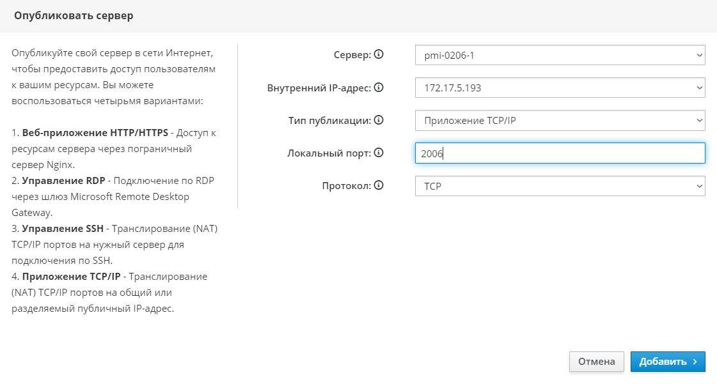

Опубликованный сервер:



После публикации ВС получил внешний адрес.

1. Выполнили повторную публикацию ВС, указав тип публикации «Управление RDP». Скачали на локальный компьютер исполняемый файл настройки удаленного соединения.

Опубликованный сервер:



И скачанный исполняемый файл:

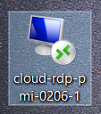

1. Включили ВС, подключились к нему с локального компьютера по протоколу RDP и установить распространяемый компонент Microsoft Visual C++ 2015.

Перед открытием исполняемого файла следует зарегистрироваться на виртуальном сервере, используя консоль сервера:

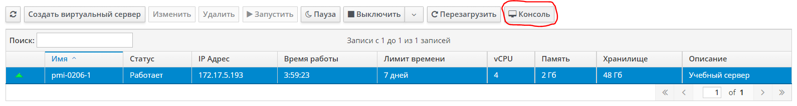

После нажатия кнопки “Консоль” была выполнена регистрация на сервере с логином Администратор.

Далее мы открыли исполняемый файл, в котором надо было ввести сначала учетную запись студента в системе НГТУ, а потом серверную учетную запись, после чего удаленный рабочий стол был открыт.

Совершили установку распространяемого компонента Microsoft Visual C++ 2015:

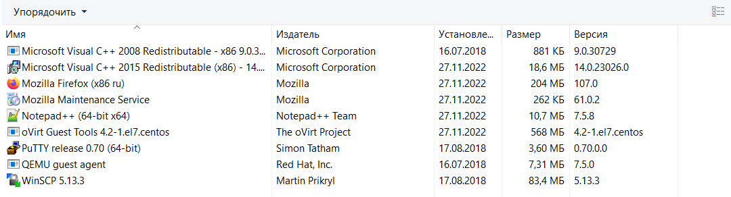

Запуск exe файлов клиентов и серверов осуществлялся в конфигурации Release x86.

1. Настроили брандмауэр для работы серверной части приложения. Открыли порт сервера для входящего и исходящего трафика.

Серверная часть сетевого приложения настроена на прослушивание локального порта 2006/TCP и глобального порта 4651/TCP, были созданы правила, которые разрешают брандмауэру открыть эти порты для входящего и исходящего подключений. Был указан тип правила - для порта, номер порта – 2006/4651, транспортный протокол - TCP, разрешение на подключение для всех профилей (доменный, частный, публичный) и имя правила.

Добавленные правила для входящих подключений:

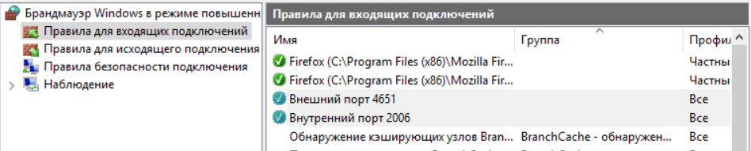

А также для исходящий подключений:

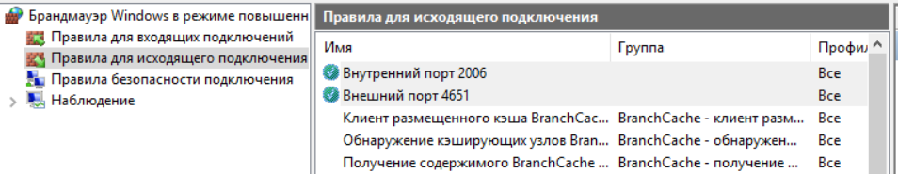

1. Загрузили на ВС серверные и клиентские части приложения из лабораторных работы и проверили работоспособность с использованием локальной петли (127.0.0.1).

Загруженные exe файлы клиента и сервера:

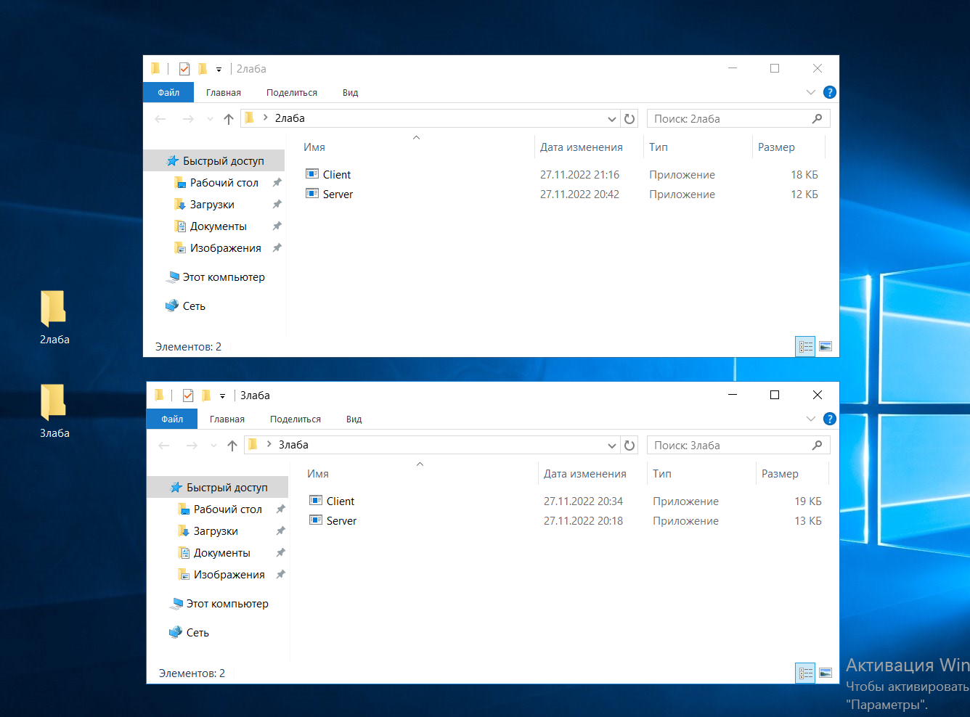

Работоспособность программы из лабораторной работы №2:

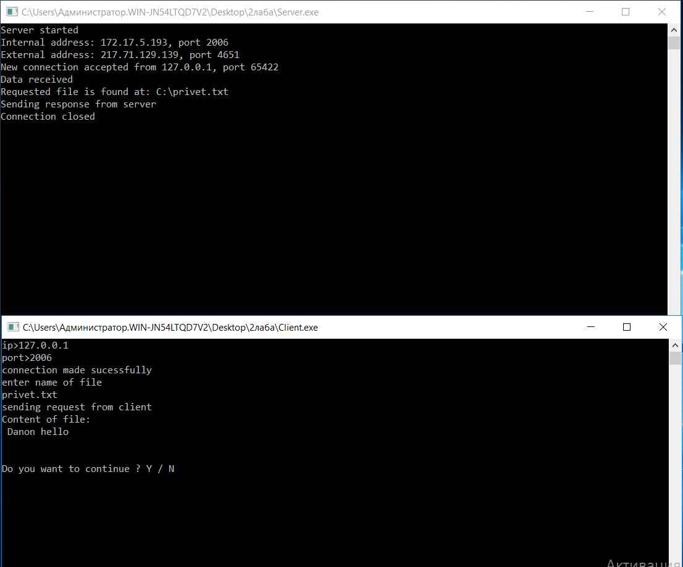

Работоспособность программы из лабораторной работы №3:

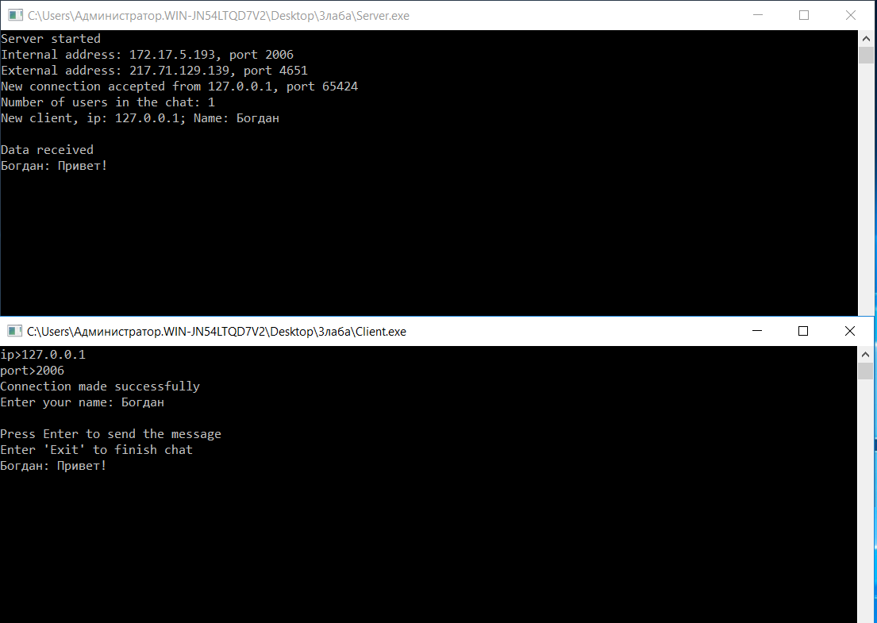

1. 10. 11. Различные способы проверки работоспособности программ из лабораторных работ №2 и №3.

Серверная часть приложений будет работать на ВС, в котором проверялась работоспособность приложений с использованием локальной петли.

Клиентская часть приложений будет работать на другом ВС, на терминальном сервере CloudDev, и еще на локальном компьютере.

Загруженные клиентские exe файлы клиента на другом ВС:

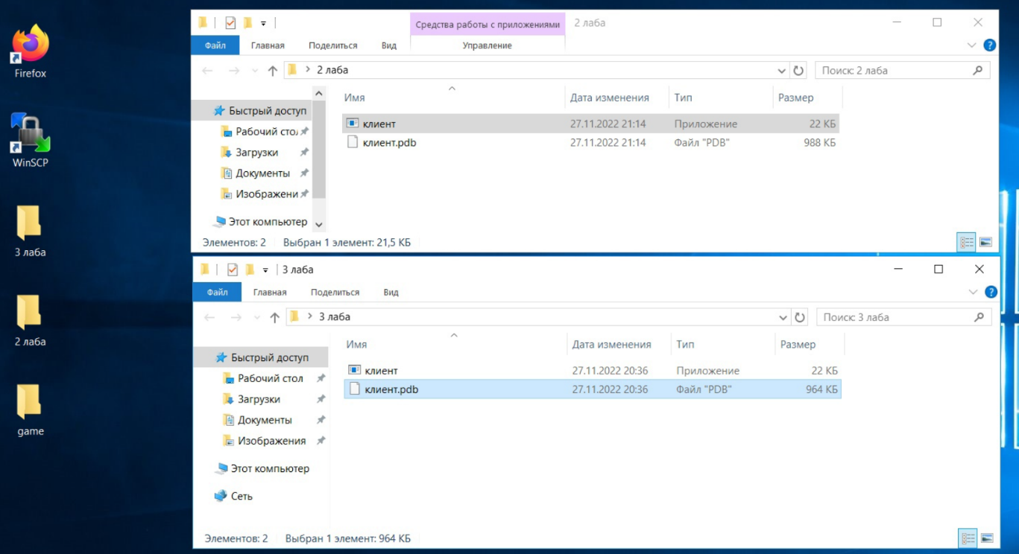

Загруженные клиентские exe файлы на терминальном сервере CloudDev:

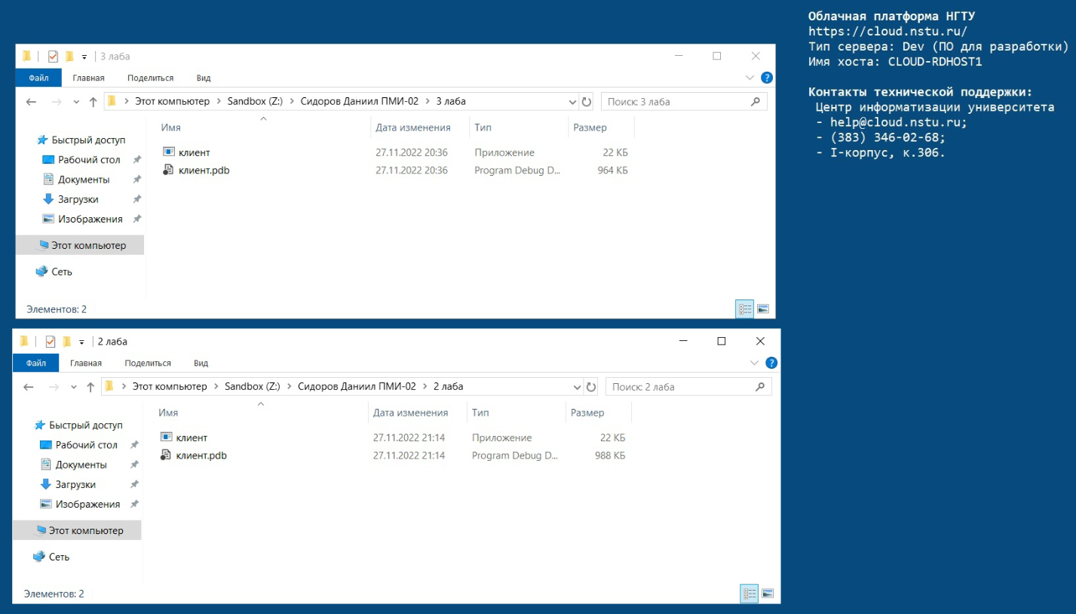

Клиентские Exe файлы на локальном компьютере:

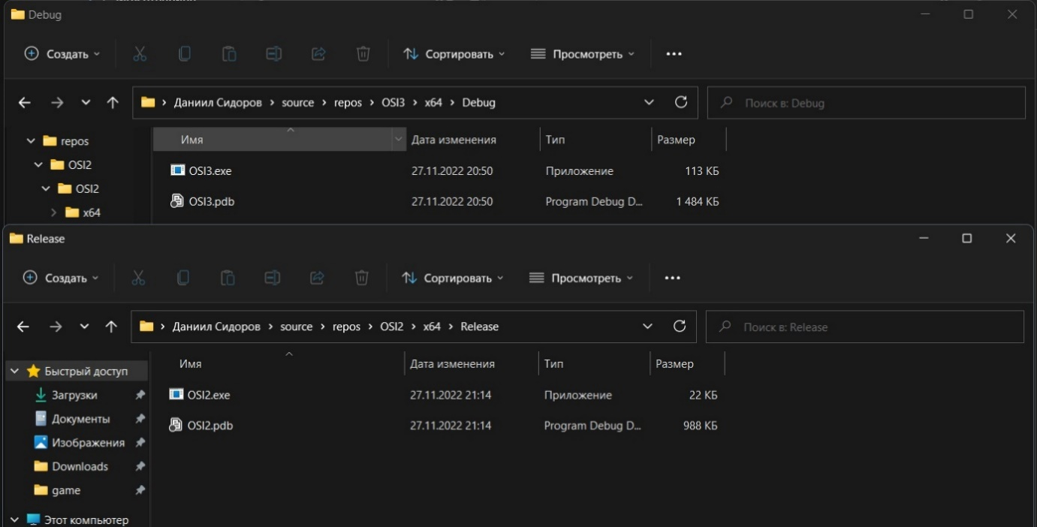

Демонстрация работы программы из лабораторной работы №2 на стороне клиента на терминальном сервере CloudDev:

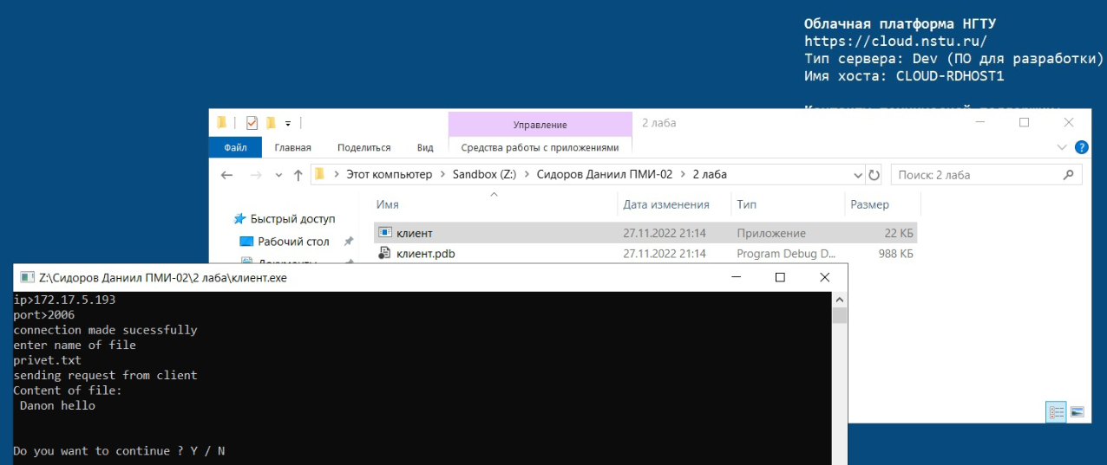

Демонстрация работы программы из лабораторной работы №2 на стороне клиента на ВС:

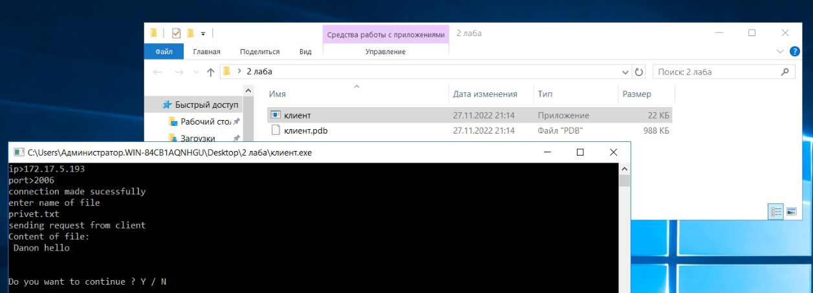

Демонстрация работы программы из лабораторной работы №2 на стороне клиента на локальном компьютере:

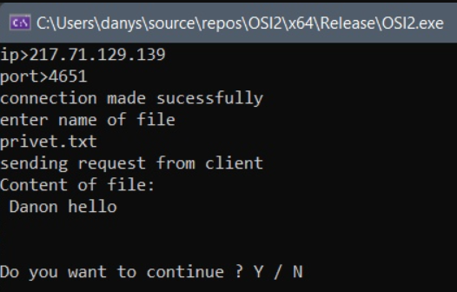

Демонстрация работы программы из лабораторной работы №2 на стороне сервера:

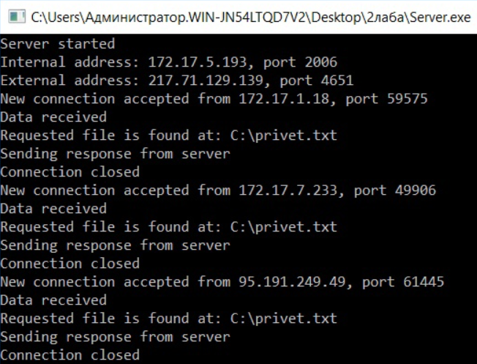

Сначала идет подключение клиента из терминального сервера CloudDev (по внутреннему адресу), потом идет подключение из ВС (по внутреннему адресу), а последнее подключение – из локального компьютера (по внешнему адресу).

Демонстрация работы программы из лабораторной работы №3 на стороне клиента на ВС:

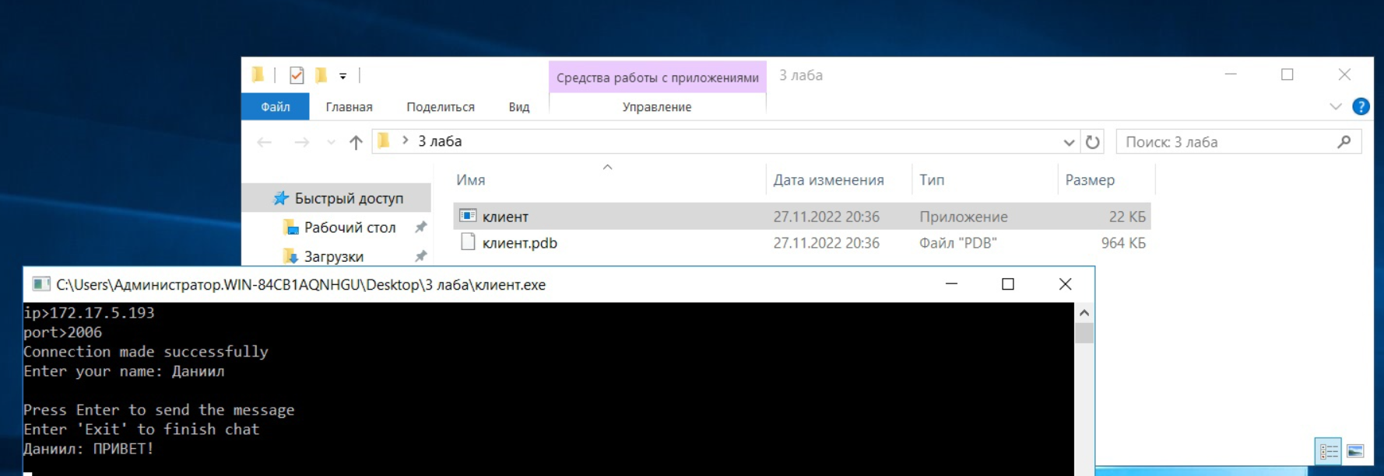

Демонстрация работы программы из лабораторной работы №3 на стороне клиента на локальном компьютере:

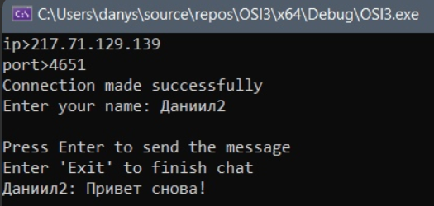

Демонстрация работы программы из лабораторной работы №3 на стороне клиента на терминальном сервере CloudDev:

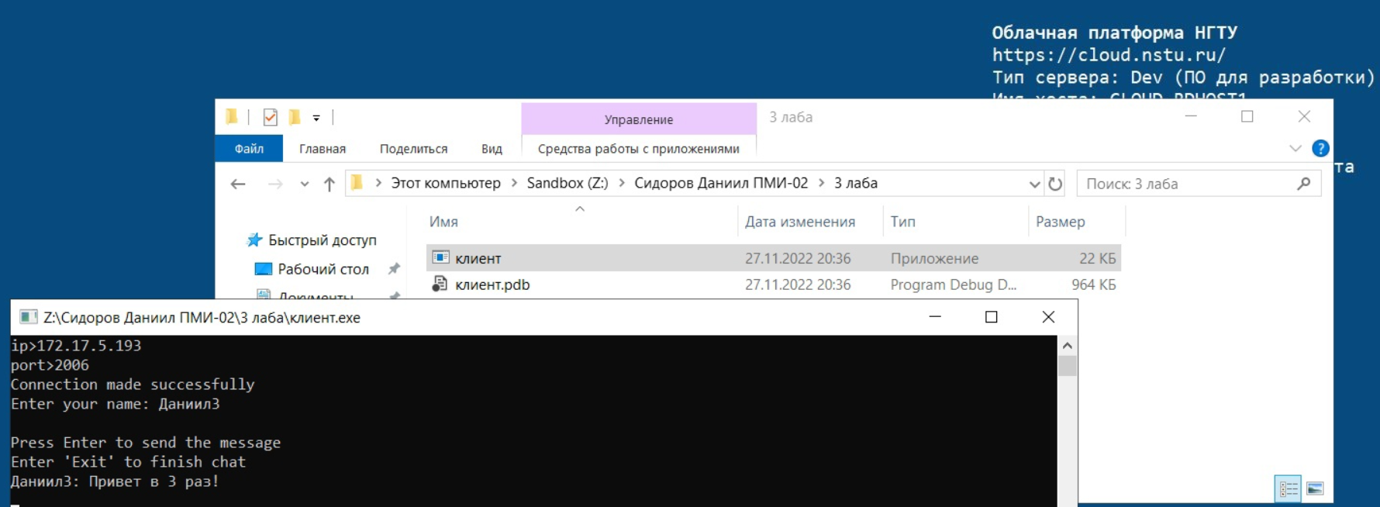

Демонстрация работы программы из лабораторной работы №2 на стороне сервера:

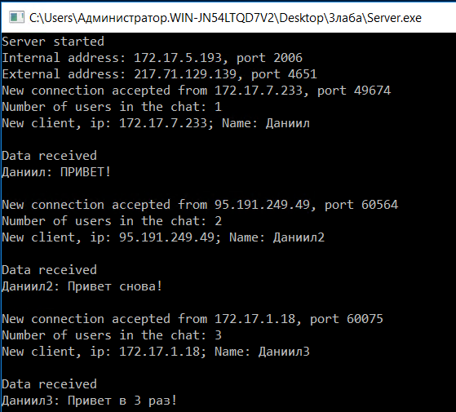

Сначала идет подключение клиента из ВС (по внутреннему адресу), потом идет подключение из локального компьютера (по внешнему адресу),

а последнее подключение – из терминального сервера CloudDev (по внутреннему адресу).

1. **Вывод**

Контрольные вопросы проработаны.